МИНИСТЕРСТВО ОБРАЗОВАНИЯ АРХАНГЕЛЬСКОЙ ОБЛАСТИ
государственное бюджетное профессиональное образовательное учреждение
Архангельской области «Архангельский государственный многопрофильный колледж»

МДК 01.01 Медико-биологические и социальные основы здоровья

Период обучения: 2 семестр

Раздел 3. Помощь при неотложных состояниях

Тема лекции №2: Сердечно-легочная реанимация и оказание первой помощи при неотложных состояниях

Вопросы для изучения:
1. Показания к проведению сердечно-легочной реанимации.
2. Техника проведения сердечно-легочной реанимации.
3. Техника проведения жизненно важных показателей организма: измерение артериального давления, измерение температуры тела ребенка, определение частоты дыхания у ребенка, измерение пульса.
4. Оказание первой помощи при неотложных состояниях у ребенка: обморок, ожоги, обморожения, травмы, кровотечения, остановка сердца, дыхания.

Задание:

- сделать конспект лекции по информации в документе, памятке и презентации (приложение)

Показания к проведению СЛР: отсутствие сознания, дыхания, пульса на сонных артериях, предагональное, агональное состояния, клиническая смерть. Если сердцебиение выслушивается, пульс и дыхание сохранены и даже вполне ритмичны — реанимационные мероприятия не требуются.

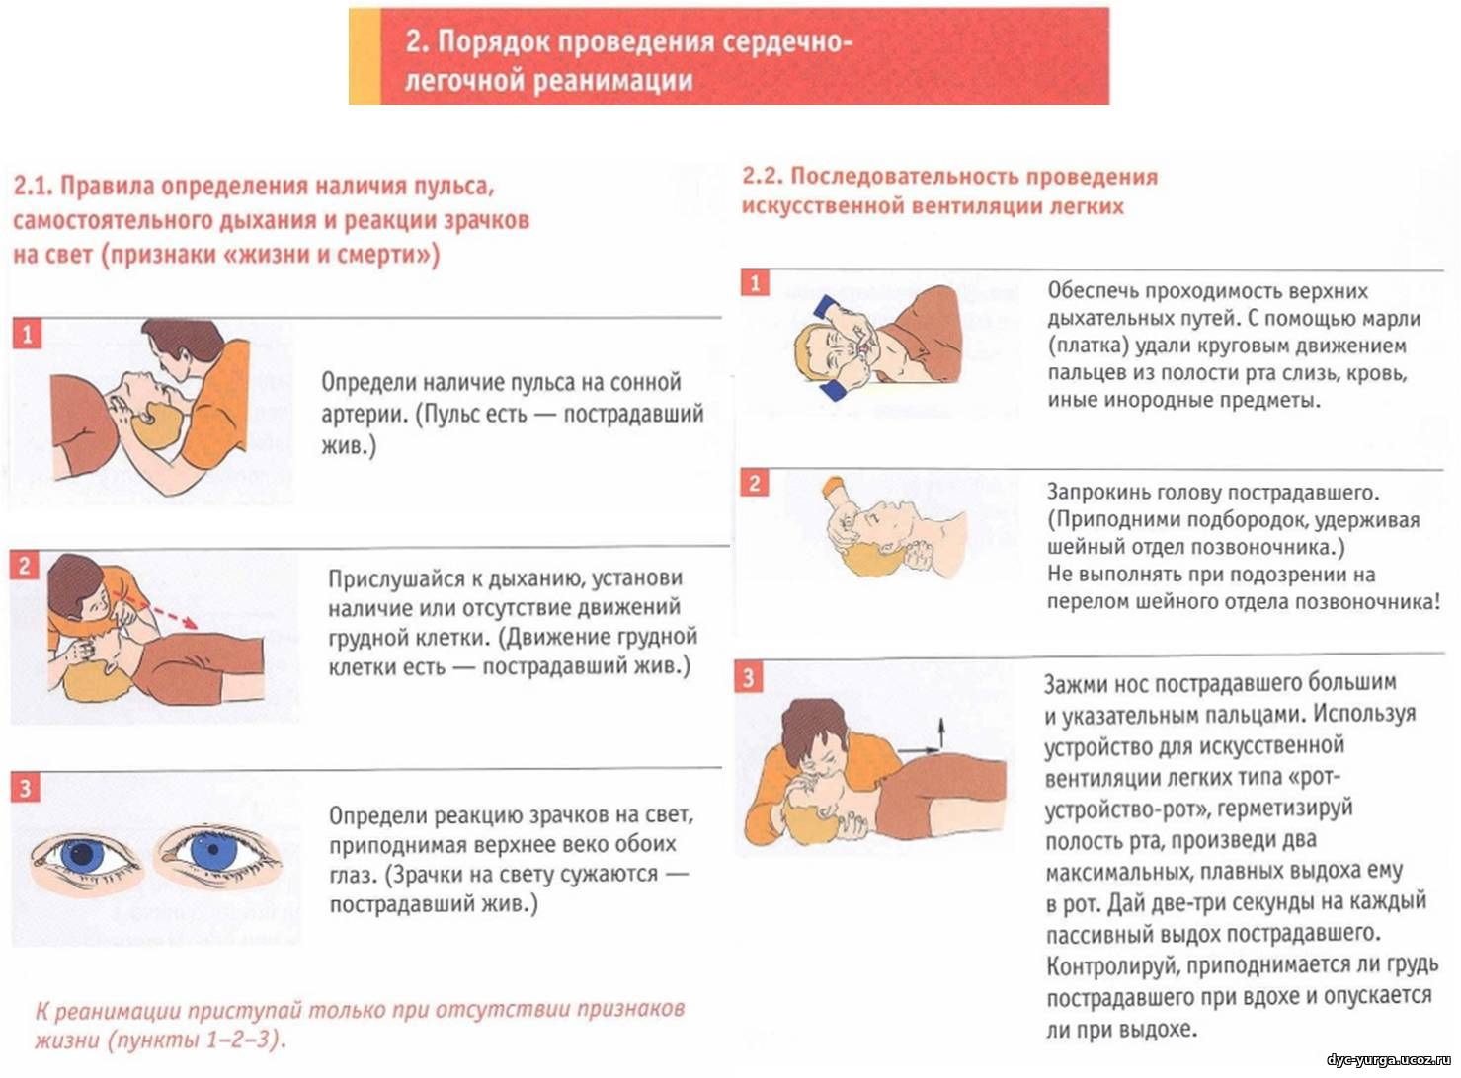

Техника проведения жизненно важных показателей организма
Температура тела — комплексный показатель теплового состояния организма животных, включая человека. Является одним из основных и старейших биомаркеров.У здорового человека температура тела является постоянной, с небольшими колебаниями в утренние и вечерние часы (36-37ºС). Измеряют температуру тела медицинским термометром, который состоит из стеклянной трубки с капиллярным просветом, на конце которого имеется резервуар, заполненный ртутью. При нагревании ртуть поднимается по капилляру до определенной отметки на шкале. Термометр может измерять температуру тела от 34 до 42ºС. Чаще всего температуру тела измеряют в подмышечной области, а у детей - в паховой. Можно её также измерять в ротовой полости и в прямой кишке (причем температура слизистых оболочек на 0,5-0,8ºС выше таковой в подмышечной области).
Алгоритм измерения температуры тела

Цель: определение температурной реакции ребенка
Показания: контроль за состоянием ребенка
Противопоказания: нет
Оснащение:
· медицинский термометр;
· маркированная емкость для хранения термометров со слоем ваты на дне;
· лоток для дезинфекции термометров с соответствующей маркировкой
Места для измерения температуры:
· подмышечная область
· паховая складка
· прямая кишка
Подготовка пациента:
· Объяснить пациенту правила измерения температуры
· Придать пациенту удобное положение
Алгоритм действий:
1. Вымыть руки теплой водой с мылом
2. Осмотреть подмышечную впадину и вытереть ее насухо
3. Взять термометр и стряхнуть ртуть ниже 35 С
4. Расположить термометр в подмышечной впадине так, чтобы ртутный резервуар со всех сторон соприкасался с телом
5. Измерять температуру каждые 10 мин
6. Обратить внимание, чтобы между телом и термометром не было белья
7. Вынуть термометр и зафиксировать цифровые данные в истории болезни по ходу дневника пациента, а также в температурном листе в виде линии, в соответствии с цифровым значением
8. Встряхнуть термометр
9. Обработать термометр в специальном лотке с дезинфицирующим раствором в течении 30 мин
10. Затем промыть термометр под проточной водой, вытереть насухо и поставить в чистую емкость с надписью: «Чистые термометры»

Пульс – это ритмичные колебания стенки артерий вследствие выброса крови в артериальную систему. Чаще всего пульс измеряют на лучевой артерии, для чего пальцами правой руки охватывают кисть больного в области лучезапястного сустава. При этом первый палец располагают на тыльной стороне кисти, а II, III и IY пальцы нащупывают лучевую артерию и прижимают её к лучевой кости. Счет ведут в течение 1 минуты. В норме в состоянии покоя у взрослого человека пульс составляет 60-80 ударов в минуту. В случаях терминального состояния больного пульс определяют на крупных артериях (сонной, бедренной).

Техника подсчёта частоты пульса у детей разного возраста
Оснащение:Секундомер или часы с секундной стрелкой, температурный лист, ручка.
Подготовка к манипуляции:
1. Объяснить маме или ребёнку ход предстоящей манипуляции.
2. Получить согласие мамы или пациента.
3. Провести санитарную обработку рук.
|4. Придать положение пациенту «сидя» или «лёжа».
Выполнение манипуляции:
1. Положить 11, III, IV пальцы на область лучевой артерии, 1 палец должен находиться со стороны тыла кисти.
2. Прижать слегка артерию и почувствовать пульсацию артерии.
3. Взять часы или секундомер.
4. Подсчитать количество сокращений за 1 минуту в покое.
Завершение манипуляции:
1. Вымыть и осушить руки.
2. Записать результат в температурный лист.
Примечание:
1. У детей до 1 года пульс определяют на височной, сонной артерии, у детей старше 2-х лет - на лучевой.
2. Кисть и предплечье при подсчёте пульса не должны быть «на весу».

Артериальным давлением – называют давление, которое оказывает кровь на артериальные стенки. Различают максимальное (систолическое) давление – давление в период сокращения мышцы сердца и минимальное (диастолическое) – давление в период расслабления мышцы сердца. Показания давления записывают в виде дроби, где в числителе – систолическое давление, а в знаменателе – диастолическое. Нормальное артериальное давление у взрослого человека в зависимости от возраста колеблется: систолическое 105\130 мм рт столба, а диастолическое 65\85 мм ртутного столба.
Артериальное давление определяют методом выслушивания тонов Короткова. Манжету аппарата накладывают на обнаженное плечо пациента на 2-3 см выше локтевого сгиба. Манометр соединяют с манжетой. Нащупывают пульс в области локтевой ямки (плечевая артерия) и на это место накладывают фонендоскоп. Закрывают вентиль на резиновой груше и накачивают в манжету воздух. Затем медленно открывают вентиль и выслушивают тоны на плечевой артерии – первые звуки соответствуют уровню систолического давления, исчезновение звуков соответствует диастолическому давлению. Можно повторить измерение артериального давления на второй руке или произвести измерение троекратно, рассчитав среднюю величину.
Алгоритм измерения артериального давления
Цель: оценка состояния сердечно - сосудистой системы и общего состояния пациента
Показания: контроль за состоянием пациента
Противопоказания: нет
Подготовка пациента:
· психологическая подготовка пациента
· объяснить пациенту смысл манипуляции
Алгоритм действий:
1. Усадить или уложить пациента в зависимости от его состояния
2. Обнажить руку пациента, расположив ее ладонью вверх, на уровне сердца
3. Подложить валик или кулак под локоть пациента
4. Наложить манжету тонометра на плечо пациента на 2-3 см выше локтевого сгиба (между манжеткой и рукой пациента должен свободно проходить палец)
5. Найти пальпаторно на локтевой аптерии пульсацию, приложить фонендоскоп
6. Соединить манжету с тонометром
7. Нагнетать постепенно воздух баллоном до исчезновения пульсации +20-30 мм ртутного столба сверх того
8. С помощью вентиля баллона снижать постепенно движение в манжетке, приоткрыв вентиль большим и указательным пальцами правой руки против часовой стрелки
9. Запомнить по шкале на тонометре появление первого тона - это систолическое давление
10. Отметить по шкале на тонометре прекращение последнего громкого тона, при постепенном снижении давления - это диастолическое давление.
11. Для получения точных результатов измерить давление 3 раза на разных руках
12. Взять минимальное значение А\Д и записать данные в лист динамического наблюдения
Примечание
В норме у здоровых людей цифры А\Д зависят от возраста
В норме систолическое давление колеблется от 90 мл рт. столба до 149 мл. рт. столба
Диастолическое давление от 60 мл рт. столба до 85 мл рт
Гипертензия - это повышенное А\Д
Гипотензия - это пониженное А\Д

Частота дыхания обычно измеряется в покое лежа. Чтобы отвлечь внимание больного, надо взять его за руку, как для исследования пульса на лучевой артерии, а другую руку положить на грудь (при грудном типе дыхания – у женщин) или на подвздошную область (при брюшном типе дыхания – у мужчин) и подсчитать количество вдохов за 1 минуту.
В норме дыхательные движения ритмичны, их частота у мужчин 16-20 в мин., 20-24 у женщин, у детей дыхание более частое.
Алгоритм определения частоты дыхательных движений

Цель: оценка состояния сердечно-сосудистой системы и общего состояния пациента
Показания: контроль за состоянием пациента
Противопоказания: нет
Оснащение:
· Секундомер или часы с секундной стрелкой
· Лист наблюдения за пациентом
Алгоритм действий:
1. Придать пациенту удобное положение, усадить или уложить его
2. Положить свою руку на лучевую артерию пациента, как для подсчета пульса (чтобы отвлечь внимание пациента)
3. Подсчитать число движений грудной клетки или эпигастральной области за 1 минуту (вдох и выдох считается за 1 дыхательное движение)
4. Внести полученные цифровые данные в лист наблюдения
Примечание:
Частота дыхания у взрослого в норме 16-18 в минуту. Частое дыхание - тахинноэ. Редкое дыхание - брадинноэ

Основные жизненные показатели детей от 0 до 18 лет.
Ниже приведена таблица основных жизненных показателей для детей, она отлично иллюстрирует ответ на вопрос почему в педиатрии так важно корректировать диагностику и лечение в зависимости от возраста пациента. Также, эта информация может быть полезна для родителей желающих оценить состояние своего ребенка.
Возраст ребенка | Пульс | Давление Систалическое | Давление Диасталическое | Частота дыхания
До 1 года | 115-150 | 90-95 | 45-50 | 40-60
От 1 года до 3 лет | 110-120 | 95-105 | 50-65 | 25-40
От 3 до 5 лет | 100-115 | 95-110 | 55-70 | 22-30
От 6 до 12 лет | 85-90 | 100-120 | 65-77 | 16-24
От 12 до 18 лет | 66-85 | 110-135 | 70-85 | 14-18

Основные источники:

В В.Голубев Медико-биологические и социальные основы здоровья детей дошкольного возраста/учебник Профессиональный модуль- Москва: 2019 г https://search.rsl.ru/ru/record/01008873144 (Российская государственная библиотека).

